管理体系认证公开文件
V 2.0

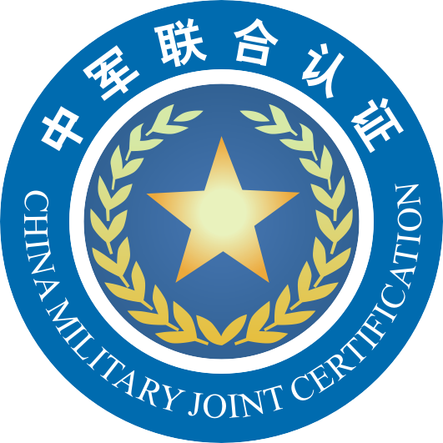

本资料版权为ZJLH所有，且受版权法和国际公约保护。如未获得ZJLH许可，任何单位和个人不得以任何形式或任何方法复制资料及其任何部分用于任何目的。ZJLH保留依法追究侵权责任的权利。

发布日期：2019-01-10 实施日期：2019-01-10

目 录
目 录 2
前 言 3
中军联合（北京）认证有限公司简介 4
认证流程图 5
申请组织、获证组织与ZJLH的权利和义务 6
认 证 收 费 标 准 9
公正性和保密声明 13
申诉、投诉的处理 14
授予、保持、更新、扩大、缩小、暂停、撤销认证注册的条件 17
认证证书和认证标志的使用 21
信息通报规定和同行评审或稽查 22
认证费用的缴纳 23

前 言
中军联合（北京）认证有限公司（以下简称ZJLH），是经国家认证认可监督管理委员会审查批准的第三方认证机构（批准号：CNCA-R-2016-209），批准的业务范围：管理体系认证、服务认证和产品认证。
为向拟申请认证的组织提供ZJLH认证服务的有关信息，公布ZJLH遵守认证的有关法律、法规、规则，确保认证的公正性、独立性、科学性的承诺，特制订本公开文件。
本公开文件为社会各界公开获取的信息，适用于各类希望获得ZJLH认证服务的组织、团体。
本公开文件在内部作为构成ZJLH的企业标准体系文件之一，版面格式和版本按企业标准文件编排、控制，作为向公众提供的公开文件、信息的基础文件。但向社会公开宣布、使用的文件的格式、编号可不受标准文件的格式限制，以适宜的方式表述。但版本和内容应与本文保持一致，以确保公开信息的一致性和准确性。
ZJLH具有本文件内容的修订和解释权，并对文件的合法性和准确性负责。
本公开文件为首次发布。

中军联合（北京）认证有限公司简介
中军联合（北京）认证有限公司（简称ZJLH）是在“全面落实军民融合国家战略，全面推进军民深度融合发展”的关键时期，根据装计〔2014〕809号《关于加快吸纳优势民营企业进入武器装备科研生产和维修领域的措施意见》精神，成立的以军为主的专业认证机构。2018年5月11日获得国家国防科技工业局颁发的《军工涉密业务咨询服务安全保密条件备案证书》。
经国家认证认可监督管理委员会批准（批准号：CNCA-R-2016-209），主要开展以军为主的管理体系认证、服务认证及产品认证。其主要业务范围为：
管理体系认证：GJB 9001C 武器装备质量管理体系认证、GB/T 19001 质量管理体系认证、GB/T 24001 环境管理体系认证、GB/T 45001 职业健康安全管理体系认证。
服务认证：01无形资产和土地、03批发业和零售业服务、11科学研究服务（研究和开发服务；专业、科学和技术服务；其他专业、科学和技术服务）、12电信服务；信息检索和提供服务、14在收费或合同基础上的生产服务、15保养和修理服务、16公共管理和整个社区有关的其他服务；强制性社会保障服务、18卫生保健和社会福利服务、22其他服务。
产品认证：20航空航天设备和12电子设备及零部件。
ZJLH开展的各类认证业务，严格遵守中国的法律、法规，遵守有关的行业规范，并接受国家认证认可监管部门和其它有关机构的管理和监督。
ZJLH拥有一批从事航天、航空、船舶、兵器、电子、车辆、机械、轻工、冶金、建材等专业领域，具有丰富认证审核实践经验的审核员和技术专家队伍，同时拥有一支掌握现代管理知识，富于开拓与创新精神，年富力强的中青年管理团队。
ZJLH以“落实军民融合国家战略，推进军民深度融合发展”为目标，始终坚持走行业化道路，以专业的水准和严谨的作风，保证审核公正、专业、有效、权威；为社会各界提供优质的认证服务。
ZJLH将严格遵守行业规范和职业道德，以卓越服务为本，追求与顾客的共同发展。

地址：北京市海淀区万寿路27号1号楼10层1006室 邮箱：100846
电话：010-6820 7506 传真：010-6820 7696
邮箱：zjlh@zjlh.org 网址：www.zjlh.org

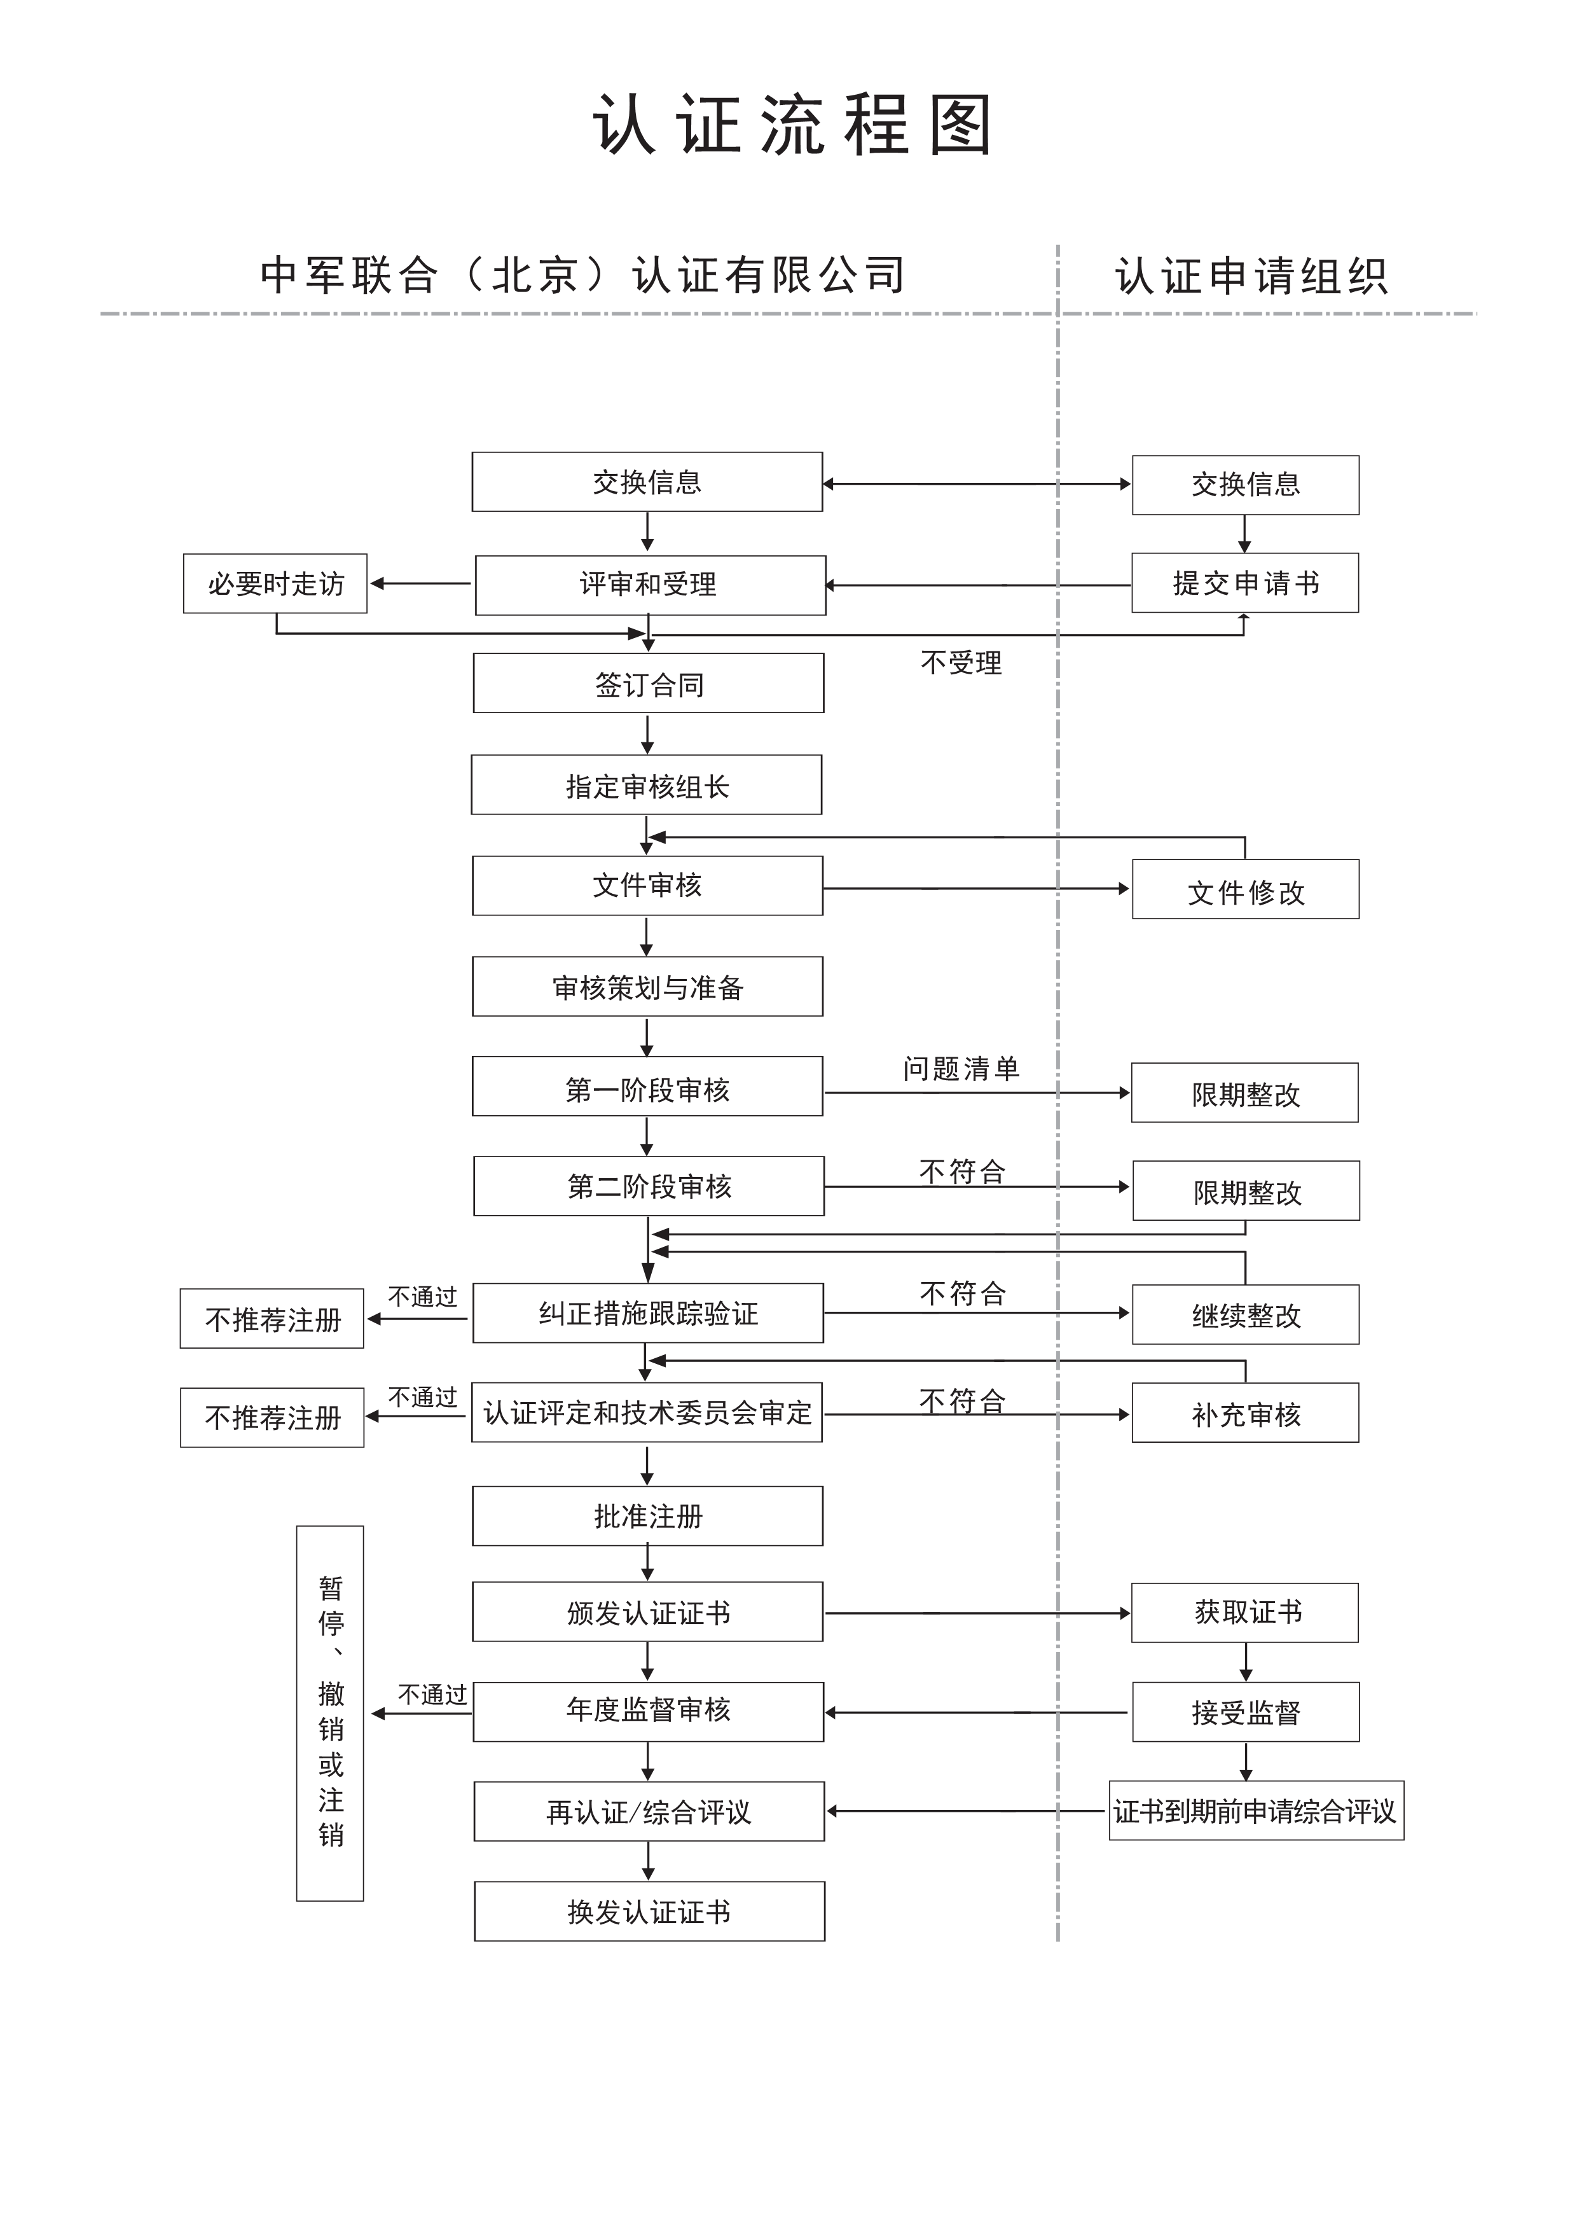

申请组织、获证组织与ZJLH的权利和义务
1 申请组织的权利和义务
1.1 遵守认证的有关规定；
1.2 至少在认证审核前一个月提供认证申请书、相关手册、程序文件（或成文信息）；
1.3 在认证审核时应提供至少三个月的管理体系运行的有效证据；
1.4 为进行认证审核做出全部必要的安排，包括文件审查，所有区域的进入、记录、查阅和人员访问。这些安排也适用于监督、再认证/综合评议和解决投诉；
1.5 为接纳到场的观察员（如认可评审员或实习审核员）提供条件；
1.6 有权在ZJLH认证范围内，获得不附加任何条件的认证服务；
1.7 对ZJLH的认证受理活动有权提出投诉/申诉。
2 获证组织的权利和义务
2.1 认证注册后具有按规定正确使用其管理体系认证证书和标志的合法权益，可以用证书、标志证明其管理体系符合了特定标准和/或其他引用文件，不能用认证、标志来暗示其产品和/或服务得到ZJLH的批准，不采取误导的方式使用或部分使用证书、标志和报告；
2.2 有对外正确宣传其获得管理体系认证注册资格的权利，但应就获准认证范围作出声明，在传播媒体中对认证内容的引用应符合规定要求；
2.3 在宣传认证结果时，不得损害ZJLH的声誉，不得做使ZJLH认为误导或未授权的声明；
2.4 未经ZJLH许可不得扩散ZJLH使用的认证技术；
2.5 按合同要求，按时缴纳有关所有认证费用，并对合同签订的项目费用数额保密；
2.6 管理体系认证合格后，对管理体系有效运行和产品质量负责，并遵守ZJLH有关认证证书换证、暂停、撤销规定；
2.7 在其认证被暂停或撒销时,按照ZJLH的指令立即停止使用所有引用认证资格的广告材料,并按ZJLH的要求交回所有认证文件；
2.8 应建立相应程序，保证在认证证书有效期内，产品和管理体系发生重大变化，或发生其他重大事故时，及时书面通知ZJLH；
2.9 获证组织应及时将可能影响管理体系持续满足认证标准要求的能力的事宜通知ZJLH，包括（但不限于）与下列方面有关的变更：
a) 法律地位、经营状况、组织状况或所有权；
b) 组织和管理层(如关键的管理、决策或技术人员)；
c) 联系地址和场所；
d) 获证管理体系覆盖的运作范围；
e) 管理体系和过程的重大变更；
f) 客户及相关方有重大投诉；
g) 发生产品和服务的质量安全事故；
h) 生产、销售的产品或提供的服务被质量或监督管理部门认定不合格。
2.10 接受国家认证认可监督管理委员会（CNCA）、中国合格评定国家认可委（CNAS）、地方认证监管部门等安排的稽查、检查、见证评审和确认审核，对有关事项的询问和调查如实提供相关材料和信息；
2.11 获证组织的产品在产品质量国家监督抽查中被查出不合格时，应及时通知ZJLH，并接受ZJLH实施的监督审核；
2.12 对ZJLH认证活动及决定，有权提出投诉/申诉；
2.13 始终遵守国家法律法规及行业规定。
3 ZJLH的权利和义务
3.1 有权依据相关法律法规和现场审核结论，确定申请组织的认证注册范围，决定是否给予申请组织认证注册和颁发证书；
3.2 当申请组织获准认证注册后不按时支付年金和监督审核费时，有权暂停、撤销申请组织的认证注册资格，并要求申请组织停止使用和交还相关的认证证书；
3.3 有权按规定在证书的有效期限内，对申请组织管理体系运行的持续有效性、认证证书和标志的使用情况进行监督，每年至少进行一次现场监督审核；
3.4 有权在申请组织管理体系出现异常情况时，适时地安排非例行的审核或有权暂停、撤销申请组织的认证注册资格。
3.5 严格遵守CNAS认可规范和国家相关法律法规开展认证工作；
3.6 按照认证程序、认证所依据的标准及本合同约定，客观公正地组织实施管理体系审核工作；
3.7 严格保密承诺，不得将组织在经营、生产、技术、管理等方面的非公开信息以任何方式泄密给第三方。但下列情况除外：
a) 此合同签署前，ZJLH已得到的信息；
b) 申请组织已公开的信息；
c) 应法律要求时；
d) 国家主管部门有要求时。
3.8 在ZJLH公开网站等有关媒体上发布申请组织获得认证注册的信息；
3.9 随时跟踪认证标准和认证要求的变化，根据认证要求变更内容编制/修改ZJLH的有关文件，经批准发布后，将更改后的文件及时传递给申请组织。
4 关于查询获证组织名录的说明
4.1 民品证书：查询网址：www.zjlh.org www.cnca.gov.cn
4.2 军品证书：请致电010-68207506 68207675

认 证 收 费 标 准
1 质量、环境、职业健康安全、能源管理体系认证收费标准
序号 | 收费项目 | 收费标准 | 备 注
1 | 申请费 | 1000元
2 | 审定与注册费（含证书费） | 2000元 | 如需加印证书，每证另收费100元
3 | 审核费 | 3000元×人日数 | 按规定的审核人日数执行
4 | 监督审核费 | 3000元×人日数 | 按规定的监督审核人日数执行
5 | 年金（含标志使用费） | 2000元 | 每年交纳一次
2 武器装备质量管理体系认证收费标准
武器装备质量管理体系认证在标准人日数基础上增加2人日并按照产品类别多少、科研生产等复杂程度再增加相应人日数。
3 情况说明
3.1 同时申请质量、环境、职业健康安全、能源管理体系认证，适当减少审核人日数；
3.2 审核现场分散在不同地点（同类性质的生产现场），按每一处人数对应人日数进行审核；
3.3 加印证书另收工本费，每证100元；
3.4因审核发生的食宿交通费由受审核方承担。
4 审核人日确定
4.1 审核人日参照CNAS-CC105《确定管理体系审核时间(QMS、EMS、OHSMS)》、CNAS-CC190《能源管理体系认证机构要求》的规定执行（分别见表1、表2、表3、表4.1、表4.2）。

表 1 质量管理体系审核基准时间
员工有效人数与审核时间的关系（仅适用于初次审核）
有效人数 | 审核时间（天）  第1阶段+第2阶段 | 有效人数 | 审核时间（天）  第1阶段+第2阶段
1-5 | 1.5 | 626-875 | 12
6-10 | 2 | 876-1175 | 13
11-15 | 2.5 | 1176-1550 | 14
16-25 | 3 | 1551-2025 | 15
26-45 | 4 | 2026-2675 | 16
46-65 | 5 | 2676-3450 | 17
66-85 | 6 | 3451-4350 | 18
86-125 | 7 | 4351-5450 | 19
126-175 | 8 | 5451-6800 | 20
176-275 | 9 | 6801-8500 | 21
276-425 | 10 | 8501-10700 | 22
426-625 | 11 | >10700 | 遵循上述递进规律

表 2 环境管理体系的基准审核时间
员工有效人数与审核时间的关系（仅适用于初次审核）
有效人数 | 审核时间（天）  第1阶段+第2阶段 |  |  |  | 有效人数 | 审核时间（天）  第1阶段+第2阶段
有效人数 | 高 | 中 | 低 | 有限 | 有效人数 | 高 | 中 | 低 | 有限
1-5 | 3 | 2.5 | 2.5 | 2.5 | 626-875 | 17 | 13 | 10 | 6.5
6-10 | 3.5 | 3 | 3 | 3 | 876-1175 | 19 | 15 | 11 | 7
11-15 | 4.5 | 3.5 | 3 | 3 | 1176-1550 | 20 | 16 | 12 | 7.5
16-25 | 5.5 | 4.5 | 3.5 | 3 | 1551-2025 | 21 | 17 | 12 | 8
26-45 | 7 | 5.5 | 4 | 3 | 2026-2675 | 23 | 18 | 13 | 8.5
46-65 | 8 | 6 | 4.5 | 3.5 | 2676-3450 | 25 | 19 | 14 | 9
66-85 | 9 | 7 | 5 | 3.5 | 3451-4350 | 27 | 20 | 15 | 10
86-125 | 11 | 8 | 5.5 | 4 | 4351-5450 | 28 | 21 | 16 | 11
126-175 | 12 | 9 | 6 | 4.5 | 5451-6800 | 30 | 23 | 17 | 12
176-275 | 13 | 10 | 7 | 5 | 6801-8500 | 32 | 25 | 19 | 13
276-425 | 15 | 11 | 8 | 5.5 | 8501-10700 | 34 | 27 | 20 | 14
426-625 | 16 | 12 | 9 | 6 | 10700 | 遵循上述递进规律

表 3 职业健康安全管理体系基准审核时间
员工有效人数与审核时间的关系（仅适用于初次审核）
有效人数 | 审核时间  第1阶段+第2阶段  （天） |  |  | 有效人数 | 审核时间  第1阶段+第2阶段  （天）
有效人数 | 高 | 中 | 低 | 有效人数 | 高 | 中 | 低
1-5 | 3 | 2.5 | 2.5 | 626-875 | 17 | 13 | 10
6-10 | 3.5 | 3 | 3 | 876-1175 | 19 | 15 | 11
11-15 | 4.5 | 3.5 | 3 | 1176-1550 | 20 | 16 | 12
16-25 | 5.5 | 4.5 | 3.5 | 1551-2025 | 21 | 17 | 12
26-45 | 7 | 5.5 | 4 | 2026-2675 | 23 | 18 | 13
46-65 | 8 | 6 | 4.5 | 2676-3450 | 25 | 19 | 14
66-85 | 9 | 7 | 5 | 3451-4350 | 27 | 20 | 15
86-125 | 11 | 8 | 5.5 | 4351-5450 | 28 | 21 | 16
126-175 | 12 | 9 | 6 | 5451-6800 | 30 | 23 | 17
176-275 | 13 | 10 | 7 | 6801-8500 | 32 | 25 | 19
276-425 | 15 | 11 | 8 | 8501-10700 | 34 | 27 | 20
426-625 | 16 | 12 | 9 | >10700 | 遵循上述递进规律

能源管理体系审核时间的确定
最少审核时间是基于能源管理体系有效人员的数量和复杂程度共同确定的。对于初次认证审核（第一阶段和第二阶段）最少审核时间见下表。ZJLH应确保在第一阶段审核时对审核时间进行评审和确认。
表4.1 初次认证最少审核时间（人日）
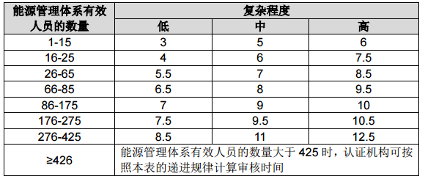
表4.2监督与再认证最少审核时间（人日）
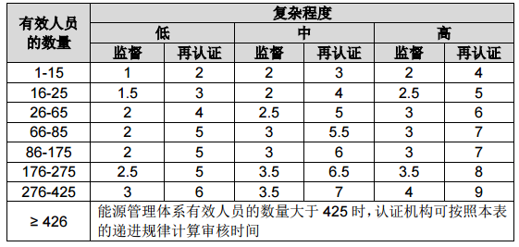
注：表 4.2 中给出了监督与再认证审核所需的最少审核人日数。认证过程应考虑能源 管理体系、主要能源使用、设施、设备、系统和过程的任何变化，确保上述变化最终 纳入对所需审核时间的评审。

公正性和保密声明
1 ZJLH有效管理利益冲突和潜在威胁的客户，确保认证的公正性。
2 ZJLH向所有的申请组织平等开放，不附加不正当的财务或其它条件。
3 ZJLH仅在CNCA批准的业务范围内提供认证服务。
4 ZJLH向申请组织明示认证业务范围和收费标准。
5 ZJLH不提供任何形式的管理体系咨询服务，也不与任何管理体系咨询机构保持合作关系。
6 ZJLH不为获证客户提供内部审核服务。
7 ZJLH保证认证决定权不外包。
8 ZJLH市场部报价不与管理体系咨询机构相关。
9 ZJLH 在无正当理由时，不全部或部分免收管理体系认证费用。
10 ZJLH不宣称或暗示使用本机构的认证将更简单、容易、迅速或廉价。
11 ZJLH 不以任何名义给予认证申请组织或其代表回扣或给予中介人介绍费。
12 ZJLH审核组在执行审核任务时，审核员不报销与审核无关的票据，不收受认证客户的任何礼品、礼金，也不参加受审核方安排的娱乐活动和宴请。
13 ZJLH对申请组织涉及的国家秘密、技术、管理、经营秘密和认证过程保密。
14 ZJLH 诚恳希望有关方面对ZJLH的以上承诺实施监督。

申诉、投诉的处理
ZJLH本着公平、公正、公开、诚实、守信的原则进行来自各界的申诉与投诉的处理，并接受社会各界的监督。
- 申诉
  - 申诉的范围：
- 对ZJLH不受理认证申请有不同意见；
- 对ZJLH所作出的审核结论有不同意见；
- 对ZJLH不予认证注册有不同意见；
- 对ZJLH暂停/撤销其认证资格有不同意见；
- 其他原因。
  - 申诉提出与受理
    - 受审核方或获证客户在接到ZJLH的认证决定或措施通知后，30日内向ZJLH提出申诉；
    - 申诉应以书面文件形式提出，并且由申诉人签字或盖章。对于口头或匿名申诉，作为无效申诉不予处理；
    - ZJLH接到申诉材料后，由管理层组织相关部门进行调查处理，并给予书面处理意见；
    - 申诉方在调查处理中应给予积极配合，包括：
- 提供充分的事实证据和书面材料；
- 充分陈述理由；
- 回复申诉的处理意见或结论。
    - 经调查取证，申诉理由成立，属ZJLH责任，ZJLH将采取措施，修正申诉提出的问题。如果认为对受审核方或获证客户应予复审时，由审核部按照认证程序中的要求实施复审；
    - 经调查取证，申诉理由不成立时，视为无效申诉，ZJLH将说明不成立的理由，书面回复申诉方；
    - 申诉理由成立，申诉调查处理费用及复审费用由ZJLH承担。申诉理由不成立，由申诉方负担费用；
- 投诉
  - 出现下列情况，任何单位或个人均有权向ZJLH投诉：
- 有悖于认证审核活动的合法性、公正性的问题；
- 工作人员的违法违纪行为；
- 损害申请组织（或受审核方）合法权益的行为；
- 来自其他方面的有关认证公正性、独立性、规范性的事项；
- 获证方的产品（服务）质量/环境/职业健康安全方面发生重大问题；
- 对于针对获证客户违规情况的投诉；
- 其他原因。
  - 投诉可采取书面或口头形式提出。ZJLH的投诉热线电话：68207506、68207675
  - 书面投诉应附证据及投诉方姓名、联系方式。口头举报或来人反映，应提供所投诉事件的具体细节、证明材料和投诉人姓名，信息接收人应做好记录。通常情况下ZJLH对匿名投诉不予受理。
  - 投诉的受理、确认和调查
    - 投诉信息由市场部归口接收，传递，管理层组织调查处理，并做出对投诉的处理的最终决定；
    - 市场部接到投诉电话或其他方式的投诉后，将于48小时内与投诉者确认（可通过信件、电话、电子邮件等）。确认后应立即上报管理层组织处理；
    - 如果是针对获证客户的投诉，ZJLH将考虑其管理体系的有效性，必要时派审核组到现场调查取证或对获证客户进行非例行审核，并在适当的时间告知获证客户；
    - 对ZJLH的投诉，市场部应登记呈报总经理。同时，根据投诉提供的线索和总经理的批示，由管代组织有关方面对投诉的情况进行核实，充分了解投诉涉及的全部信息，必要时进行现场调查获取证据；
  - 投诉的处理
    - 经调查投诉事实与ZJLH认证行为无关时，视为无效投诉，市场部将书面回复投诉人，告知其投诉无效的理由；
    - 经调查确认投诉事实与组织的体系运行中发生问题有关，投诉内容属实时：
- 若问题属于ZJLH认证活动有悖合法性、公正性或审核人员违规违纪问题时，ZJLH将立即采取措施纠正相关问题或处理当事人，在24小时内将处理决定回复投诉方；
- 若问题属于获证方的重大质量、环境、安全或违法违规问题时，ZJLH将在适当时间将投诉告知该获证客户，要求限期纠正并采取纠正措施报ZJLH验证。必要时实施现场调查或重新审核获证组织管理体系的有效性。若获证方对违规问题不能及时纠正或采取纠正措施时，可视情况暂停获证方认证资格，在消除导致暂停的原因后方可恢复；
- 对确认为获证客户体系有效性差的客户，可考虑增加监督审核频次；
- 对于投诉事项影响到获证方的认证资格的，由技术部按授予、保持、更新认证的条件根据调查结果做出与认证资格相关的决定；
- 属于ZJLH工作人员不公正、泄密、受贿等违规情节，ZJLH对有关人员进行处分、解聘，直至追究法律责任；
- 属于ZJLH责任时，ZJLH管理者代表负责按照规定采取纠正和预防措施，形成文件并验证其有效性。
- 对ZJLH的投诉不属于ZJLH责任，但与ZJLH认证审核工作有关，应举一反三采取适当的改进措施。
    - 对获证方的投诉，经核实内容不属实的，调查费用由ZJLH负担；投诉内容属实的，费用由被投诉方负担；
  - 无论投诉内容属实与否，主管部门都应在 45个工作日内将处理结果书面通知投诉方；
  - ZJLH与获证客户及投诉人共同决定是否将投诉事项公开，并在决定公开时，共同确定公开的程度。

授予、保持、更新、

扩大、缩小、暂停、撤销认证注册的条件
- 授予认证注册的条件
  - 通过相应认证领域的文件审核、现场审核，审核组提出推荐性认证注册的建议；
  - 现场审核提出的不符合项得到有效整改和验证；
  - 通过ZJLH技术委员会对审核报告/资料复核审议，做出授予认证注册资格的决定。
  - 受审核方在认证范围内的管理体系运行基本有效；
  - 受审核方的产品质量/环境/职业安全健康管理等方面符合法律法规和有关标准，无违法违规、突发事故/事件；
  - 有足够证据证明受审核方管理评审和内部审核的安排已被实施、有效且能得到保持。
- 保持认证资格的条件
  - 在规定的期限内按计划实施了规定的监督审核，并可证实管理体系持续运行有效并符合认证要求。主要体现在：
- 管理体系持续有效地得到实施；
- 过程持续处于受控状态；
- 绩效的监视、测量持续满足规定要求；
- 继续保持了自我完善的内部机制；
- 具有实现其方针和目标(指标)的能力。
  - 上一次审核发现的不符合项纠正措施能有效实施。
  - 认证证书和标志的使用符合规定要求。
  - 对顾客/相关方投诉妥善解决，并使用户/相关方满意。
  - 完成了本次审核的不符合项纠正措施，并经验证纠正措施有效。
  - 按时交纳规定的认证费用。
  - 符合认证规定的其他要求。
- 更新认证注册的条件
认证注册资格到期前，经ZJLH再认证/综合评议符合以下条件时，可以更新认证注册资格：
- 双方重新签订认证合同，并实施了再认证/综合评议现场审核；
- 管理体系持续符合适用管理体系标准或其他规范性要求；
- 在证书有效期内，认证证书覆盖范围内该体系保持持续运行的有效性，并改进管理体系，以实现提高整体绩效的承诺；再认证/综合评议审核发现的不符合的纠正和纠正措施已完成；
- 管理评审和内审持续有效进行，自我完善机制有效。
- 扩大和缩小认证范围等的变更条件
  - 当管理体系运行过程中出现组织法律地位、经营状况、机构调整、所有权和场所变更、认证范围扩大或缩小时，应进行认证变更。
  - 扩大认证范围是指产品、生产场所或相关活动等在原证书范围基础上的扩大。一般指获证组织承担了更多的相关任务后所涉及的认证变更；或原认证产品名称发生了变化，为更好的表述认证范围所实施的变更。
  - 获证组织变更后认证范围已运行3个月以上，已完成内审和管理评审，并在现场审核时能提供运行体系的证据，审核前提出书面变更申请（认证变更申请书），经现场审核满足认证要求，准予更新注册。
  - 缩小认证范围是指获证组织不再具有原认证范围的保持能力，或由于任务变更不再从事某范围的活动，具体条件如下：
- 组织提出或审核组现场审核确认；
- 组织在认证范围的某些部分持续地或严重地不满足认证要求；
- 组织在认证范围的某些部分不满足认证要求导致暂停，未能在规定的时限内解决造成暂停的问题。
注：在认证有效期内更新证书，须交回旧证书。
- 暂停认证资格的条件
  - 当有下列情况之一时，ZJLH将在调查核实后5个工作日办理暂停组织的认证资格的手续，并向获证组织发暂停通知（暂停期一般不超过6个月）。暂停到期前3个月左右安排现场审核，确认是否满足继续保持认证资格的条件。对于暂停期超过6个月（属于相关行政许可、资质办理时间超过6个月的情况）而进行恢复资格审核的，其审核工作量适当增加（增加的工作量不超过正常监督审核）。具体条件如下：
- 在监督审核及非例行审核中，发现获证组织管理体系持续或严重不满足认证要求或有一定程度不符合法律法规或其他要求的方面，但还不构成立即撤销认证资格；
- 质量管理体系（武器装备质量管理体系）：认证范围内的产品经国家质量监督部门抽检不符合规定要求且经媒体曝光，造成了较严重影响；
- 环境/职业健康安全：认证范围内的产品、活动/过程、场所涉及的环境影响/职业健康安全风险，经国家、地方或行业主管部门抽检/常规监测不符合规定要求且经媒体曝光，造成了较严重影响；
- 相关方对组织的投诉尚未解决（属于组织的原因）；
- 组织未能按规定期限接受监督审核；
- 组织未能按期缴齐审核及相关费用；
- 组织违反认证证书和标志使用规定；
- 没有合理理由，对不符合项未在规定的期限内采取有效纠正措施，且尚不构成立即撤销认证资格；
- 组织不承担、履行认证合同约定的责任和义务或违反其他有关认证规定；
- 发生质量安全/环境/职业健康安全事故，且造成了较严重影响；
- 组织提出暂停申请；
- 被有关执法监管部门责令停业整顿；
- 被地方认证监管部门发现体系运行存在问题，需要暂停证书；
- 持有的行政许可证明、资质证书、强制性认证证书等过期失效，重新提交的申请已被受理但尚未换证；
- 其他构成暂停注册资格的情况。
- 撤销认证资格的条件
  - 当获证组织出现下列情况之一时，ZJLH在获得相关信息并调查核实后，5个工作日内办理撤销其管理体系认证资格的手续，具体条件如下：
- 被注销或撤销法律地位证明文件的；
- 拒绝配合认证监管部门实施的监督检查，或者对有关事项的询问和调查提供了虚假材料或信息的；
- 出现重大的产品或服务等质量安全事故/环境/职业健康安全事故，经执法监管部门确认是获证组织违规造成的；
- 有其他严重违反法律法规行为的；
- 暂停认证证书的期限已满但导致暂停的问题未得到解决或纠正的（包括持有的行政许可证明、资质证书、强制性认证证书等已经过期失效但申请未获批准）；
- 没有运行质量管理体系或者已不具备运行条件的；
- 不按相关规定正确引用和宣传获得的认证信息，造成严重影响或后果，或者ZJLH已要求其纠正但超过6个月仍未纠正的；
- 由于管理体系认证标准、规则发生变更，组织不愿或不能确保符合新要求；
- 在暂停使用认证证书期间，组织未能按规定要求采取有效的纠正措施；
- 没有合理理由，不符合项未在规定的期限内采取有效纠正措施；
- 其他应当撤销认证证书的。

认证证书和认证标志的使用
- 获证组织可使用认证证书进行宣传，证明其具有证书标明认证范围内产品的质量保证能力，但不允许将证书及标志印刷在产品标签及包装箱上；证书和标志不得转借或挪作他用。
- 不允许以误导性的方式使用认证证书和其任何组成部分；不允许涉及有关认证资格的误导性说明；不允许在引用其管理体系认证资格时，暗示对产品或过程进行了认证；不得暗示认证适用于认证范围以外的活动；认证范围缩小时，应修改所有传播媒介（如互联网、宣传册、广告）。
- 在认证证书有效期内认证范围发生了变更，需向ZJLH提出书面变更认证申请，经确认后更新注册。
- 武器装备承制组织的质量管理体系、环境管理体系和职业健康安全管理体系内控附件及其他内控附件在使用时，只能用在签订合同时向订货方展示。
- 使用ZJLH认证标志、认可标志时，须按以下要求：
5.1在需使用CNAS认可标志时应与ZJLH认证标志（包括注册号）并列使用，并在同一个页面展示,认可标志与ZJLH认证标志内容要完整，不能取舍标志内容。需要使用英文时，认可标志中的“体系认证”英文为“MANAGEMENT SYSTEM”，ZJLH认证标志“体系认证”英文为“SYSTEM CERTIFICATION”；
5.2标志的式样、各部分的比例、认可标志的颜色须符合ZJLH提供的样本要求，可按一定的比例放大或缩小。标志的样式可从ZJLH网站上下载；
5.3标志和所附文字不应使人对认证对象和ZJLH产生歧义；
5.4不准在产品上使用标志，且不应作为产品的合格说明，或以任何其他可解释为表示产品符合性的方式使用；
5.5不允许将标志用于实验室检测、校准或检查的报告上；
5.6认证资格暂停、撤销，或认证资格无效时，应立即停止使用所有引用认证资格的宣传；
5.7如发现对认证证书和标志不正确使用，ZJLH将提出口头或书面警告，也可能导致证书和标志的停用或撤销认证资格，以及采取其他的法律措施。

信息通报规定和同行评审或稽查
- 在认证证书有效期内，获证组织应确保管理体系持续有效运行，发生以下情况，应及时向ZJLH通报，以便确认变更对管理体系的影响：
- 客户及相关方有重大投诉；
- 产品或服务被执法监管部门认定不符合法定要求；
- 发生产品或服务的质量、环境、安全事故；
- 组织的管理体系发生重大变更，包括：法律地位、生产经营状况、组织状态或所有权变更；取得的行政许可资格、强制性认证或其他资质证书变更；法定代表人、最高管理者、管理者代表变更；产品和服务的经营或生产/服务地址、场所变更；管理体系的范围变更，以及由变更引起的管理手册的变更等；
- 出现影响体系运行的其他重要情况。
注：以上信息如组织未及时通报，ZJLH将视情况对获证组织做出相应处理(包括暂停、撤销认证资格)。
- ZJLH也应按规定向CNAS(国家认可委)、CNCA(国家认监委)、地方监管部门或其他同行评审机构公布组织认证相关信息。在发生下列情况时，及时通报给获证组织：
- 国家有关认证政策、规定的变更；
- 认证标准的变更及有关变更后的要求；
- 获证组织不符合法律、法规要求等方面的信息以及ZJLH拟采取的具体措施；
- ZJLH的地址、电话等变更；
- 其他有关事项的变更。
- CNAS(国家认可委)、CNCA(国家认监委)、地方监管部门或其他同行评审机构对组织进行评审或稽查时，组织应予以接受并积极配合。

认证费用的缴纳
按照国家有关规定，为了保证认证机构公平竞争的秩序，组织需按时缴齐审核及相关费用。为此，ZJLH特制定出如下规定：初次认证、再认证/更新认证注册后，如组织未及时缴齐相关费用，将不予注册及授予认证证书。
如在监督审核结束后至下月末未收到审核相关费用，经多次催要仍不缴纳时，将暂停其认证资格，暂停期间如仍未收到费用将撤销认证资格，暂停、撤销认证资格后，将在相关媒体上公告。请给予理解。

ZJLH联系电话
市场部：010-68207675 审核部：010-68207691
技术部：010-68207512 综合部：010-68207537
培 训：010-68207512 财 务：010-68207540
投 诉：010-68207506 68207675 值 班：13811507223
网 址：www.zjlh.org 邮 箱：zjlh@zjlh.org
通信地址： 北京市海淀区万寿路27号院1号楼10层
邮 编：100846

以下附件可在ZJLH网站下载，或向ZJLH市场部索取：
附件一：《管理体系认证申请书》
附件二：《商品售后服务认证申请书》
附件三：《品牌认证申请书》
附件四：《管理体系认证合同》
附件五：《服务认证合同》
附件六：《品牌认证合同》

